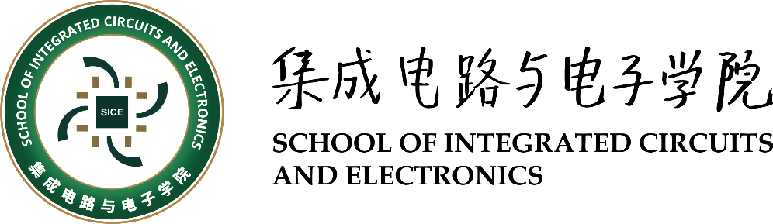

集成电路与电子学院

学生创新创业团队项目计划书

|  |  |
| --- | --- |
| 项目名称： |  |
| 项目负责人： | 填学生姓名 |
| 指导教师： |  |
| 填表日期： |  |

一、项目基本信息

|  |  |
| --- | --- |
| 报名赛道 | □ 高教主赛道  □ “青年红色筑梦之旅”赛道  □ 产业命题赛道 |
| 学科类型 | □ 新工科 □ 新医科 □ 新农科 □ 新文科 |
| 领域类型 | □ 科技创新和未来产业 □ 乡村振兴和脱贫攻坚  □ 城市治理和社会服务 □ 生态环保和可持续发展  □ 文化创意和区域合作 |
| 项目名称 |  |
| 项目关键词  （3-5个） |  |
| 项目简介  （100-1000字） |  |

二、成员基本结构

|  |  |  |  |  |
| --- | --- | --- | --- | --- |
| **指导教师**  **组成结构** | **正高级** | **副高级** | **总人数** | |
|  |  |  | |
| **学生成员**  **组成结构** | **本科生** | **硕士生** | **博士生** | **总人数** |
|  |  |  |  |

三、指导教师基本信息

|  |  |  |  |  |
| --- | --- | --- | --- | --- |
| **序号** | **姓名** | **学院** | **职务及职称** | **联系方式** |
| 1 |  |  |  |  |
| 2 |  |  |  |  |
| 3 |  |  |  |  |
| 4 |  |  |  |  |
| 5 |  |  |  |  |

四、学生成员基本信息

请将项目负责人写在第一位，每个团队的成员（含负责人）不少于3人，不多于15人

|  |  |  |  |  |  |  |
| --- | --- | --- | --- | --- | --- | --- |
| **序号** | **姓名** | **学号** | **培养层次**  **（本/硕/博）** | **学院/书院** | **联系方式** | **学生类别** |
| 1 |  |  |  |  |  | □全日制在校生  □毕业5年内全日制学生 |
| 2 |  |  |  |  |  | □全日制在校生  □毕业5年内全日制学生 |
| 3 |  |  |  |  |  | □全日制在校生  □毕业5年内全日制学生 |
| 4 |  |  |  |  |  | □全日制在校生  □毕业5年内全日制学生 |
| 5 |  |  |  |  |  | □全日制在校生  □毕业5年内全日制学生 |
| 6 |  |  |  |  |  | □全日制在校生  □毕业5年内全日制学生 |
| 7 |  |  |  |  |  | □全日制在校生  □毕业5年内全日制学生 |
| 8 |  |  |  |  |  | □全日制在校生  □毕业5年内全日制学生 |
| 9 |  |  |  |  |  | □全日制在校生  □毕业5年内全日制学生 |
| 10 |  |  |  |  |  | □全日制在校生  □毕业5年内全日制学生 |
| 11 |  |  |  |  |  | □全日制在校生  □毕业5年内全日制学生 |
| 12 |  |  |  |  |  | □全日制在校生  □毕业5年内全日制学生 |
| 13 |  |  |  |  |  | □全日制在校生  □毕业5年内全日制学生 |
| 14 |  |  |  |  |  | □全日制在校生  □毕业5年内全日制学生 |
| 15 |  |  |  |  |  | □全日制在校生  □毕业5年内全日制学生 |

五、项目详细内容

（请简述项目的详细内容，包括但不限于以下几个方面，格式参考如下，提交时请删除本括号内中的文字）

一、项目背景

二、社会价值（包括解决了哪些关键痛点、难点问题等）

三、实践过程

四、创新意义（包括项目核心关键技术、创新点等）

五、应用情况（包括项目推广取得的成效等）

六、发展前景

七、市场分析

八、竞品分析

九、商业模式

十、团队协作（包括教师团队、学生团队及分工情况等）

六、项目成果支撑情况汇总

（请简述项目的成果，包括但不限于项目成果形式、团队发表的论文、专利、获奖等情况，并提供相应的支撑材料，提交时请删除本括号内中的文字）